Nome: Fabiene Francesca Casillo Casamento nºusp 5977187

1) Construa um programa em precisão simples que calcule numericamente a integral 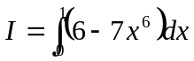 usando o método de Simpson.
a)Faça uma tabela na forma:
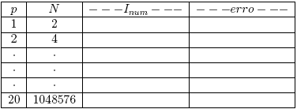
Onde N = 2^{p} é o número de intervalos, erro = |Inum - Ij| e I é o valor analítico da integral.

/* EP3 - parte 1 */
#include <stdio.h>
#include <stdlib.h>
#include <math.h>
/* Limites de integração */
#define a 0.0
#define b 1.0
/* Definido o valor analítico da integral */
/*Calculando a integral I(0,1)=[6-7x^6]dx=[6x-(7/7)X^7]|(0,1)=[6-(1*(1)^7)-0]=5*/
#define I 5.0
/* Protótipo da função que calcula a função dentro da integral do enunciado para
a utilização do Método de Simpson */
float funcao_integral (float x);

/* Início do programa principal */
int main ()
{
FILE*file;
file=fopen("Integral_1_a","w");
if(file);

int p, cont; /* Variáveis contadoras */
int n; /* Número de intervalos utilizados na integração */
float x0, x1, x2; /* Pontos onde a função será calculada na integração */
float h; /* "Passo da integração numérica, definido por (b-a)/n */
float s; /* Valor da intregal calculado numericamente */
float erro; /* erro definido como |Inum - I| */

fprintf (file, "Precisão Float\n");

/* Calculando o valor numérico da integral para 20 intervalos diferentes */
fprintf (file, " p | N | Inum | erro\n");
for (p=1; p<=20; p++)
{
/* Definindo o número de intervalos e o "passo" */
n = pow (2,p);
h=(b-a)/n;
s = 0.0;
/* Definindo os pontos a serem calculados e calculando a contribuição de
cada intervalo formado para o valor da integral */
for (cont = 0; cont <= n/2 - 1; cont ++)
{
x0 = a + cont*2*h;
x1 = a + (2*cont + 1)*h;
x2 = a + (cont +1)*2*h;
s = s + (funcao_integral(x0) + 4*funcao_integral(x1) + funcao_integral(x2))*h/3;
}
/* Calculando o erro e imprimindo os resultados */
erro =(fabs(s - I));
fprintf (file, "%2d | %7d | %f | %f\n", p, n, s, erro);
}
fprintf (file, "Fim do programa\n");
system("PAUSE");
return 0;
}
/* Fim do programa principal */

/* Função que calcula a função dentro da integral. Ela recebe o valor do ponto a
ser calculado e devolve a função calculada */
float funcao_integral (float x)
{
float func;
func = 6 - 7*pow(x,6);
return func;
}
/* Fim da função */

Precisão Float
p | N | Inum | erro
1 | 2 | 4.760417 | 0.239583
2 | 4 | 4.982584 | 0.017416
3 | 8 | 4.998873 | 0.001127
4 | 16 | 4.999928 | 0.000072
5 | 32 | 4.999996 | 0.000004
6 | 64 | 4.999999 | 0.000001
7 | 128 | 5.000000 | 0.000000
8 | 256 | 5.000000 | 0.000000
9 | 512 | 5.000001 | 0.000001
10 | 1024 | 4.999998 | 0.000002
11 | 2048 | 4.999999 | 0.000001
12 | 4096 | 5.000000 | 0.000000
13 | 8192 | 4.999991 | 0.000009
14 | 16384 | 5.000007 | 0.000007
15 | 32768 | 5.000016 | 0.000016
16 | 65536 | 5.000060 | 0.000060
17 | 131072 | 5.000043 | 0.000043
18 | 262144 | 5.000353 | 0.000353
19 | 524288 | 5.001010 | 0.001010
20 | 1048576 | 5.002553 | 0.002553
Fim do programa

b) Faça um gráfico de log₁₀(erro) em função de p, eliminando os pontos em que eventualmente erro = 0. Repita os cálculos em dupla precisão e coloque os resultados no mesmo gráfico. Indique nos gráfico os efeitos do erro de Truncamento no método de Simpson e erro de “Roundoff" da representação de ponto flutuante. Determine a partir do gráfico a ordem de grandeza do erro do método de Simpson e “Roundoff" e compare com os teóricos 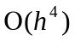 e 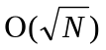, respectivamente. Explique o que está acontecendo à medida que se aumenta N.

/* EP3 - parte 1 */
#include <stdio.h>
#include <stdlib.h>
#include <math.h>
/* Limites de integração */
#define a 0.0
#define b 1.0
/* Definido o valor analítico da integral */
/*Calculando a integral I(0,1)=[6-7x^6]dx=[6x-(7/7)X^7]|(0,1)=[6-(1*(1)^7)-0]=5*/
#define I 5.0
/* Protótipo da função que calcula a função dentro da integral do enunciado para
a utilização do Método de Simpson */
double funcao_integral (double x);

/* Início do programa principal */
int main ()
{
FILE*file;
file=fopen("Integral_1_b","w");
if(file);

int p, cont; /* Variáveis contadoras */
int n; /* Número de intervalos utilizados na integração */
double x0, x1, x2; /* Pontos onde a função será calculada na integração */
double h; /* "Passo da integração numérica, definido por (b-a)/n */
double s; /* Valor da intregal calculado numericamente */
double erro; /* erro definido como |Inum - I| */

fprintf (file, "Precisão Double\n");

/* Calculando o valor numérico da integral para 20 intervalos diferentes */
fprintf (file, " p | N | Inum | erro\n");
for (p=1; p<=20; p++)
{
/* Definindo o número de intervalos e o "passo" */
n = pow (2,p);
h=(b-a)/n;
s = 0.0;
/* Definindo os pontos a serem calculados e calculando a contribuição de
cada intervalo formado para o valor da integral */
for (cont = 0; cont <= n/2 - 1; cont ++)
{
x0 = a + cont*2*h;
x1 = a + (2*cont + 1)*h;
x2 = a + (cont +1)*2*h;
s = s + (funcao_integral(x0) + 4*funcao_integral(x1) + funcao_integral(x2))*h/3;
}
/* Calculando o erro e imprimindo os resultados */
erro =(fabs(s - I));
fprintf (file, "%2d | %7d | %0.16lf | %0.16lf\n", p, n, s, erro);
}
fprintf (file, "Fim do programa\n");
system("PAUSE");
return 0;
}
/* Fim do programa principal */

/* Função que calcula a função dentro da integral. Ela recebe o valor do ponto a
ser calculado e devolve a função calculada */
double funcao_integral (double x)
{
double func;
func = 6 - 7*pow(x,6);
return func;
}
/* Fim da função */

Precisão Double
p | N | Inum | erro
1 | 2 | 4.7604166666666670 | 0.2395833333333330
2 | 4 | 4.9825846354166670 | 0.0174153645833330
3 | 8 | 4.9988733927408857 | 0.0011266072591143
4 | 16 | 4.9999289909998570 | 0.0000710090001430
5 | 32 | 4.9999955526242665 | 0.0000044473757335
6 | 64 | 4.9999997218934960 | 0.0000002781065040
7 | 128 | 4.9999999826160737 | 0.0000000173839263
8 | 256 | 4.9999999989134762 | 0.0000000010865238
9 | 512 | 4.9999999999320952 | 0.0000000000679048
10 | 1024 | 4.9999999999957581 | 0.0000000000042419
11 | 2048 | 4.9999999999997229 | 0.0000000000002771
12 | 4096 | 4.9999999999999858 | 0.0000000000000142
13 | 8192 | 5.0000000000000044 | 0.0000000000000044
14 | 16384 | 5.0000000000000044 | 0.0000000000000044
15 | 32768 | 4.9999999999999858 | 0.0000000000000142
16 | 65536 | 4.9999999999999636 | 0.0000000000000364
17 | 131072 | 4.9999999999999822 | 0.0000000000000178
18 | 262144 | 4.9999999999999272 | 0.0000000000000728
19 | 524288 | 5.0000000000000462 | 0.0000000000000462
20 | 1048576 | 5.0000000000001181 | 0.0000000000001181
Fim do programa

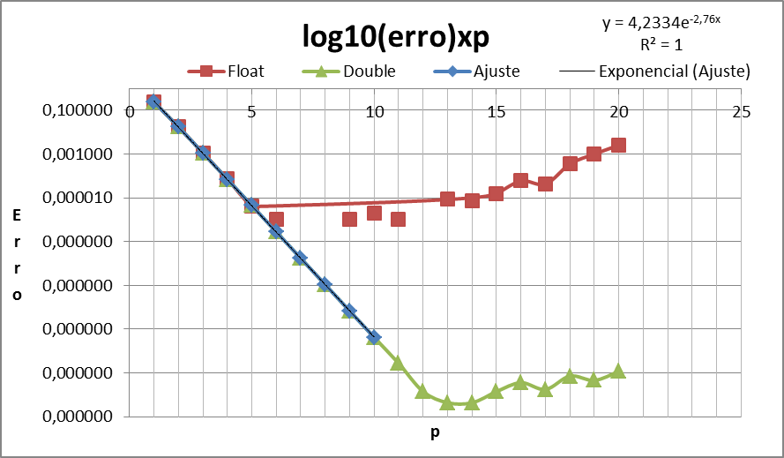
Figura : erro (em escala logarítmica) em função de p.

Nota-se que a partir da sexta medida na precisão simples (Float) o logarítmo do erro começa a não ter uma variação linear em relação a “p”. Portanto, a partir daí, a medidas estão sujeitas a erro de Roundoff, como mostrado acima. Também na sexta medida é que a ordem do erro em precisão simples começa a se diferenciar da ordem do erro em precisão dupla (Double), gerando o erro de truncamento. Ainda nos resultados da precisão simples, o dados ficam um pouco espalhado (p de 6 até 20). Ajustando uma reta às 10 primeiras medidas de precisão dupla, chegamos no resultado expresso na figura acima, o que mostra que o erro das medidas são aproximadamente da ordem de “h⁴”, o que é compatível com o Método de Simpson.

2) O período de um pêndulo simples para ângulos pequenos (θ₀<10º) é dado por T_{Galileu}=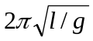Para ângulos apreciáveis e desprezando a resistência do ar, a expressão para o período é 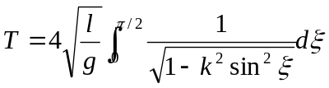, onde 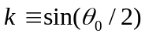 e θ₀ é o ângulo inicial em radianos. Com o método de Trapézios, calcule a integral acima e construa uma tabela com 25 valores de θ₀ e T, com θ₀ variando no intervalo [0,π). Aumente bem o número de valores θ₀ e faça um gráfico de T/T_{Galileu} em função de θ₀ . Use o número de divisões que achar necessário.

/* EP3 - parte 2 */
#include <stdio.h>
#include <stdlib.h>
#include <math.h>

/* Definindo os valores para pi e para a aceleração da gravidade */
#define PI 3.14159265
#define g 9.80665

/* Protótipo da função que calcula a função dentro da integral do enunciado para
a utilização do Método dos Trapézios */
double funcao (double x, double *teta);

/* Função que calcula a função dentro da integral relacionada ao período. Ela
recebe o valor do ponto a ser calculado e o ângulo inicial, e devolve a
função calculada */
double funcao (double csi, double *teta)
{
double f;
f = 1/sqrt(1 - pow(sin(*teta/2)*sin(csi), 2));
return f;
}

/* Início do programa principal */
int main ()
{
FILE*file;
file=fopen("Trapezio_2","w");
if(file);

int p, cont; /* Variáveis contadoras */
int n; /* Número de intervalos utilizados na integração */
int l; /* Comprimento do pêndulo, em metros */
int div; /* número de divisões para teta-zero */
double csi0, csi1; /* Pontos onde a função será calculada na integração */
double a, b; /* Limites inferior e superior da integral */
double h; /* "Passo da integração numérica, definido por (b-a)/n */
double T; /* Período calculado pela integração */
double teta, grau; /* Ângulo inicial em radianos e em graus, respectivamente */
double Tgal; /* Período para ângulos pequenos */
double R; /* Razão entre T e Tgal */

/* Definido o tamanho do pêndulo, os limites de integração e o valor do
período para ângulos pequenos */
l = 1;
a = 0.0;
b = PI/2;
Tgal = 2*PI*sqrt(l/g);

/* Medindo o valor do período para 20 diferentes valores de teta usando o
Método dos Trapézios */
fprintf (file, " p | Angulo(graus) | Angulo(rad) | T\n");
for (p = 1; p <= 25; p++)
{
/* Definindo o número de intervalos, o "passo" e o valor de teta */
n = pow (2,p);
h = (b-a)/n;
T = 0.0;
grau = (p-1)*180/25;
teta = (p-1)*PI/25;
/* Definindo os pontos a serem calculados e calculando a contribuição de
cada intervalo formado para o valor do período */
for (cont = 0; cont < n; cont ++)
{
csi0 = a + cont*h;
csi1 = a + (cont + 1)*h;
T = T + 4*sqrt(l/g)*(funcao(csi0, &teta) + funcao(csi1, &teta))*h/2;
}
/* Imprimindo os resultados */
fprintf (file, "%2d | %3.0lf | %lf | %lf\n", p, grau, teta, T);
}
printf ("Parte a) Concluida!\n\n");

/* Agora será o usuário que define a quantidade de divisões do ângulo */
printf ("Agora digite a quantidade de divisoes para o angulo:\n");
scanf ("%d", &div);
fprintf (file, "\n\n");

/* Fazendo o mesmo processo para o cálculo do período*/
fprintf (file, "\n\n p | Angulo(graus) | Angulo(rad) | T | T/Tgal\n");
for (p = 1; p <= div; p++)
{
n = pow (2,p);
h = (b-a)/n;
T = 0.0;
grau = (p-1)*180/div;
teta = (p-1)*PI/div;
for (cont = 0; cont < n; cont ++)
{
csi0 = a + cont*h;
csi1 = a + (cont + 1)*h;
T = T + 4*sqrt(l/g)*(funcao(csi0, &teta) + funcao(csi1, &teta))*h/2;
}

/* Calculando a razão ente os períodos e imprimindo o resultado */
R = T/Tgal;
fprintf (file, "%2d | %3.0lf | %lf | %lf | %lf\n", p, grau, teta, T, R);
}

printf ("Parte b) Concluida!\n");
fprintf (file, "Fim do programa\n");
system ("Pause");
return 0;
}
/* Fim */
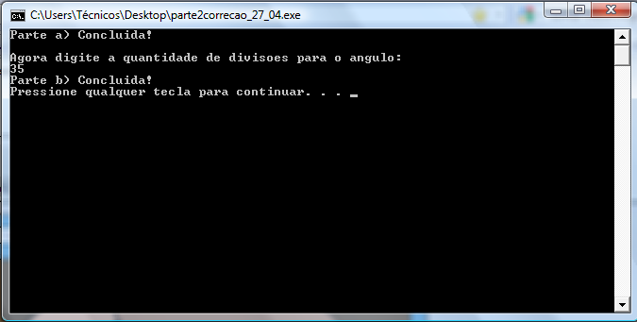

p | Angulo(graus) | Angulo(rad) | T
1 | 0 | 0.000000 | 2.006409
2 | 7 | 0.125664 | 2.008391
3 | 14 | 0.251327 | 2.014359
4 | 21 | 0.376991 | 2.024378
5 | 28 | 0.502655 | 2.038560
6 | 36 | 0.628319 | 2.057065
7 | 43 | 0.753982 | 2.080110
8 | 50 | 0.879646 | 2.107974
9 | 57 | 1.005310 | 2.141009
10 | 64 | 1.130973 | 2.179653
11 | 72 | 1.256637 | 2.224451
12 | 79 | 1.382301 | 2.276082
13 | 86 | 1.507964 | 2.335391
14 | 93 | 1.633628 | 2.403441
15 | 100 | 1.759292 | 2.481588
16 | 108 | 1.884956 | 2.571585
17 | 115 | 2.010619 | 2.675747
18 | 122 | 2.136283 | 2.797208
19 | 129 | 2.261947 | 2.940355
20 | 136 | 2.387610 | 3.111591
21 | 144 | 2.513274 | 3.320801
22 | 151 | 2.638938 | 3.584460
23 | 158 | 2.764602 | 3.933290
24 | 165 | 2.890265 | 4.435911
25 | 172 | 3.015929 | 5.310280

p | Angulo(graus) | Angulo(rad) | T | T/Tgal
1 | 0 | 0.000000 | 2.006409 | 1.000000
2 | 5 | 0.089760 | 2.007420 | 1.000504
3 | 10 | 0.179520 | 2.010458 | 1.002018
4 | 15 | 0.269279 | 2.015540 | 1.004551
5 | 20 | 0.359039 | 2.022695 | 1.008117
6 | 25 | 0.448799 | 2.031963 | 1.012736
7 | 30 | 0.538559 | 2.043397 | 1.018435
8 | 36 | 0.628319 | 2.057065 | 1.025247
9 | 41 | 0.718078 | 2.073048 | 1.033213
10 | 46 | 0.807838 | 2.091443 | 1.042381
11 | 51 | 0.897598 | 2.112368 | 1.052810
12 | 56 | 0.987358 | 2.135957 | 1.064567
13 | 61 | 1.077117 | 2.162372 | 1.077732
14 | 66 | 1.166877 | 2.191798 | 1.092398
15 | 72 | 1.256637 | 2.224451 | 1.108673
16 | 77 | 1.346397 | 2.260588 | 1.126683
17 | 82 | 1.436157 | 2.300504 | 1.146577
18 | 87 | 1.525916 | 2.344549 | 1.168530
19 | 92 | 1.615676 | 2.393137 | 1.192746
20 | 97 | 1.705436 | 2.446758 | 1.219471
21 | 102 | 1.795196 | 2.506003 | 1.248999
22 | 108 | 1.884956 | 2.571585 | 1.281685
23 | 113 | 1.974715 | 2.644377 | 1.317965
24 | 118 | 2.064475 | 2.725463 | 1.358378
25 | 123 | 2.154235 | 2.816207 | 1.403605
26 | 128 | 2.243995 | 2.918364 | 1.454521
27 | 133 | 2.333755 | 3.034236 | 1.512271
28 | 138 | 2.423514 | 3.166933 | 1.578408
29 | 144 | 2.513274 | 3.320801 | 1.655097
30 | 149 | 2.603034 | 3.502181 | 1.745497
31 | 154 | 2.692794 | 0.000000 | 0.000000
32 | 159 | 2.782553 | 0.000000 | 0.000000
33 | 164 | 2.872313 | 0.000000 | 0.000000
34 | 169 | 2.962073 | 0.000000 | 0.000000
35 | 174 | 3.051833 | 0.000000 | 0.000000
Fim do programa

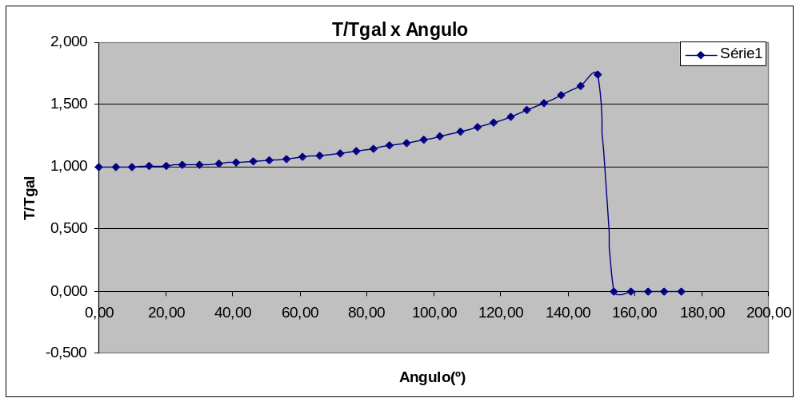
Figura: T/Tgal em função do ângulo inicial.

